Урок по теме: «Задач на движение».
6 класс
Цели:
- Систематизировать знания учащихся по данной теме.
- Повторить формулы на движение и закрепить их в ходе решения простых задач.
- Повторить термины «скорость удаления», «скорость сближения»
- Закрепить применение термина «скорость сближения» при решении составных задач.
- Развивать мышление, монологическую речь учащихся.
Оборудование: таблицы с формулами, карточки для устного счёта, карточки для индивидуальной работы (тесты), схемы.
Ход урока:
- Организационный момент.
- Устно
Перед вами ряд дробей, их надо расставить в порядке возрастания и прочитать слово.
1,5; 4,07; 1,56; 4,009; 0,4; 3,89; 7,99; 0,001.
(0,001; 0,4; 1,5; 1,56; 3,89; 4,009; 4,07; 7,99 – ДВИЖЕНИЕ)
- Как вы думаете почему выбрано именно это слово?
- Так что же такое движение? (Движение – перемещение кого – чего – нибудь в определенном направлении; действие транспорта, езда, ходьба в разных направлениях).

- Актуализация знаний.
- А какое движение вы совершали сегодня утром? Правильно, утром вы все отправились в школу.
- Что вы можете сказать о своем движении?
- Вы преодолели разное расстояние, затратили на путь разное время и двигались с разной скоростью.
- Какие три величины мы рассматриваем при движении? Какими буквами обозначаем?
-Что нужно сделать чтобы найти путь (расстояние), время, скорость?
а) Индивидуальная работа по карточкам, для остальных задание на доске. 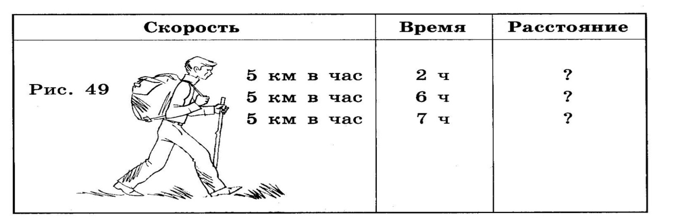
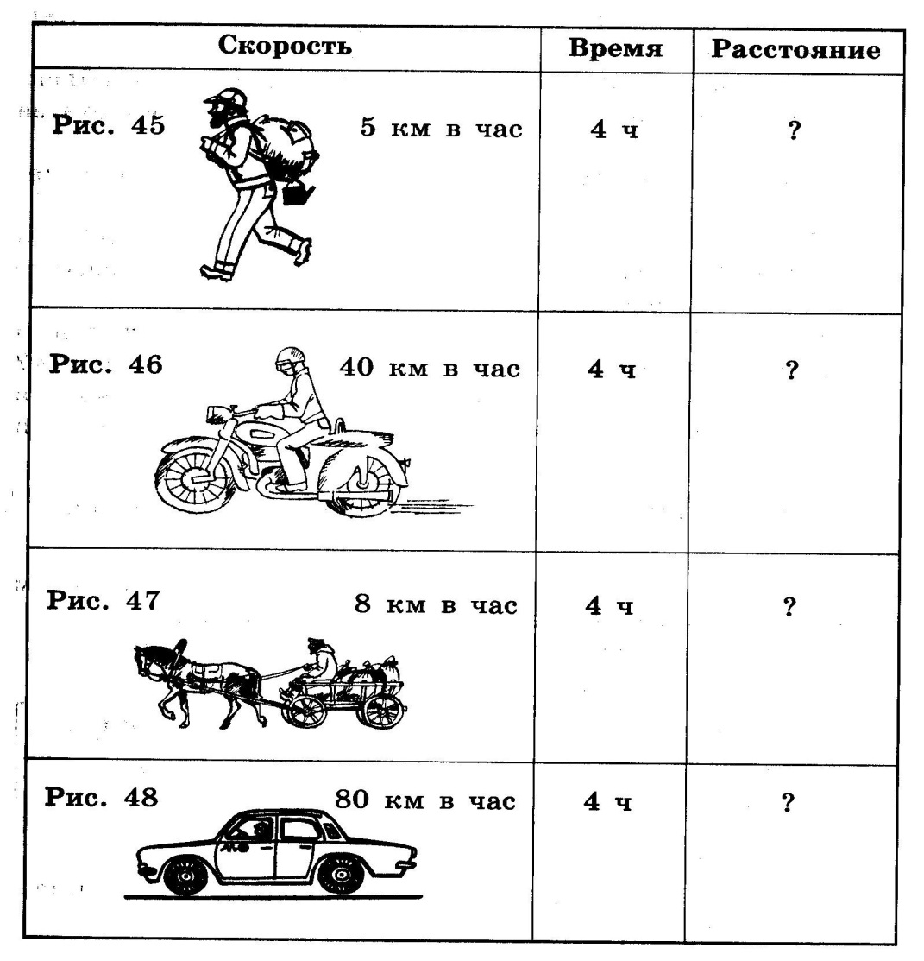
 | Задание | Ответ
1 | Скорость - 5 км в час Время - 3 ч  Путь - ? | 8 см  10 см  15 км
2 | Скорость - 20 км в час Время - 3 ч  Путь - ? | 50 км  60 км  80 км
3 | Расстояние-30 км Время -2ч  Скорость - ? | 10 км/ч  15 км/ч  20 км/ч
4 | Расстояние 150 км Время - 3 ч  Скорость - ? | 50 км/ч  60 км/ч  70 км/ч
5 | Скорость - 5 км в час Расстояние 20 км  Время - ? | Зч  4ч  5ч
6 | Скорость - 60 км в час Расстояние 180 км  Время - ? | 2ч  Зч  4ч
7 | Время -4ч  Расстояние - 320 км  Скорость - ? | 60 км/ч  70 км/ч  80 км/ч
8 | Скорость 60 км в час Время - 3 ч  Путь - ? | 20 км  180 км
9 | Скорость 400 км час Время -2ч  Путь - ? | 200 км  600 км  800 км |

Таблица на доске:
СКОРОСТЬ | ВРЕМЯ | РАССТОЯНИЕ
50 КМ/Ч | 3 Ч
 | 5 Ч | 75 КМ
120 КМ/Ч | 7 Ч
 | 2 Ч | 90 КМ

- Скажите, у какого вида транспорта самая большая скорость, самая маленькая?
- Какие ситуации могут быть в задачах на движении? Покажите с помощью стрелок.
(навстречу друг другу, в противоположных направлениях, в одном направлении).
- Давайте рассмотрим схемы.
- Какие понятия используются при решении задач на движении?
- «Скорость сближения» и «скорость удаления».
4. Изучение нового материала.
Решите задачу двумя способами:
В данное время расстояние между двумя автомобилями 380 км. Какое расстояние будет между ними через часа, если один автомобиль едет со скоростью 65 км/ч, а скорость другого 58 км\ч, и они выехали одновременно навстречу друг другу?
- Разбор условия задачи.
- Какими понятиями мы будем пользоваться при решении данной задачи
- Ваши предложения по решению задачи.
- Проверка решения.
Вывод:
- Если известны скорости тел, движущихся в одном направлении, то можно найти скорость их сближения. Она будет равна сумме скоростей данных тел.
- Зная скорость сближения тел, можно найти расстояние между ними через любой промежуток времени. И найти время, за которое они сближаются на определенное расстояние.
- Давайте рассмотрим с вами еще одну задачу.
Расстояние между городами 655 км. Из одного города выехал пассажирский автобус со скоростью 65 км/ч. Через 3 часа навстречу ему из другого города выехал грузовой автомобиль со скоростью 50 км/ч. Через сколько часов после выезда грузового автомобиля , он встретится с пассажирским автобусом?
- Чем данная задача отличается от предыдущей задачи? (пассажирский автобус выехал раньше на три часа).
- Что нам это дает?
- Мы можем узнать какое расстояние проехал пассажирский автобус за три часа.
- Ваши предложения по решению задачи.
- Проверка решения.
5. Самостоятельная работа
№ 476
Первый вариант - а (низкий уровень)
Второй вариант – б (средний уровень)
6. Итог урока
- Что можно найти, если известны скорости тел, движущихся навстречу друг другу, и расстояние между ними?
7. Домашнее задание
Составьте задачу на встречное движение и нарисуйте схему.

